Министерство образования Республики Беларусь

БЕЛОРУССКИЙ ГОСУДАРСТВЕННЫЙ УНИВЕРСИТЕТ

Факультет прикладной математики и информатики

Аленников Борис сергеевич

Внедрение адресации VLSM.
Статическая маршрутизация

Отчет по лабораторной работе № 8,
вариант 27
( “Компьютерные сети”)

студента 3-го курса 4-ой группы

Преподаватель
Бубен И. В.

Минск 2024

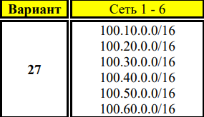

1. Задание 1. Проектирование сети
- Согласно вашему варианту задания составьте адресную схему сети.
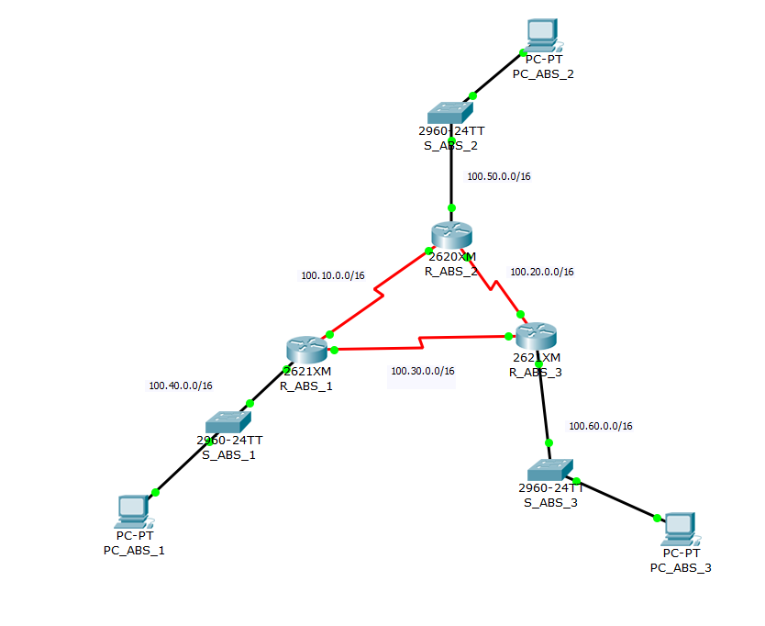

- Используя CLI настроить сетевые интерфейсы всех устройств.
Роутер R_ABS_1:
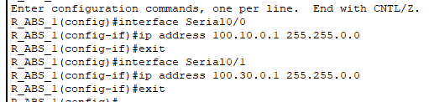
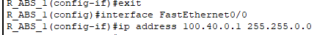
Роутер R_ABS_2:
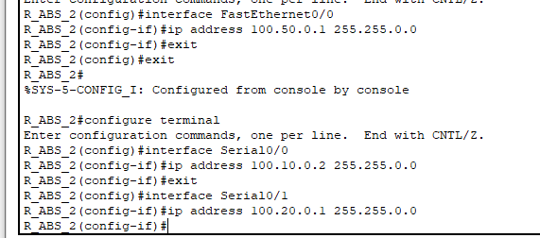
Роутер R_ABS_3:
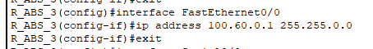
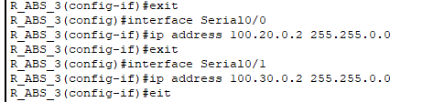

- Перед настройкой RIP назначьте IP-адреса и маски всем интерфейсам, задействованным в маршрутизации. Задайте при необходимости тактовую частоту для последовательных каналов.
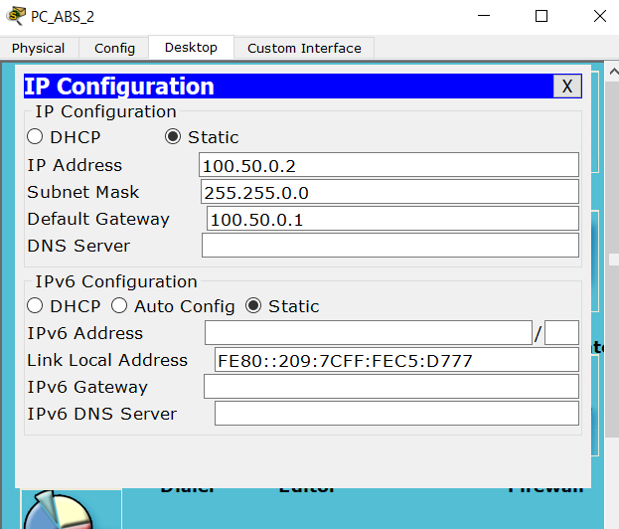
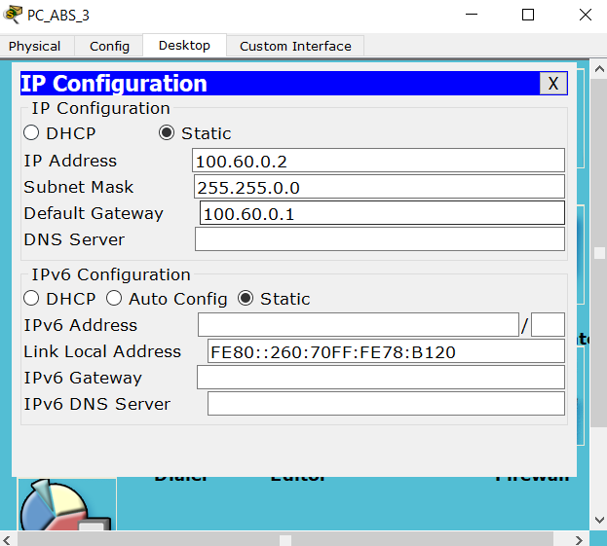
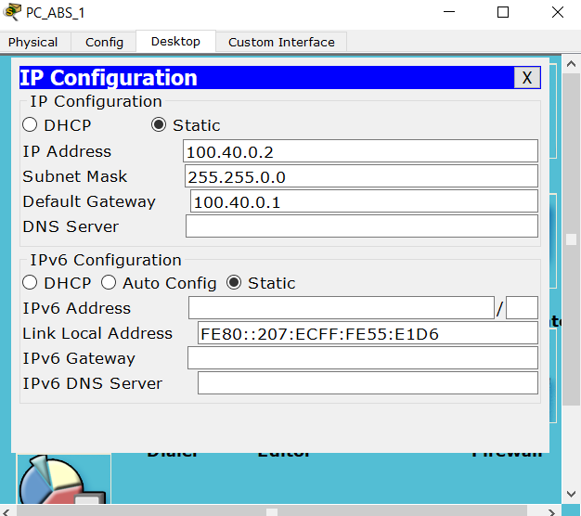
- Подсети и интерфейсы маршрутизаторов подписать

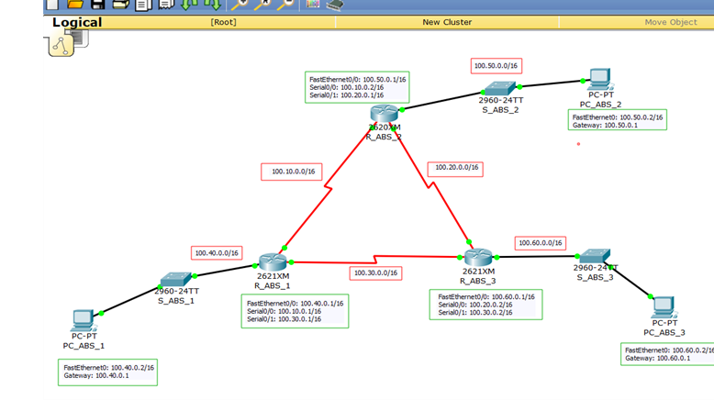
- После завершения базовой настройки выдайте таблицы маршрутизации и проанализируйте их содержимое.
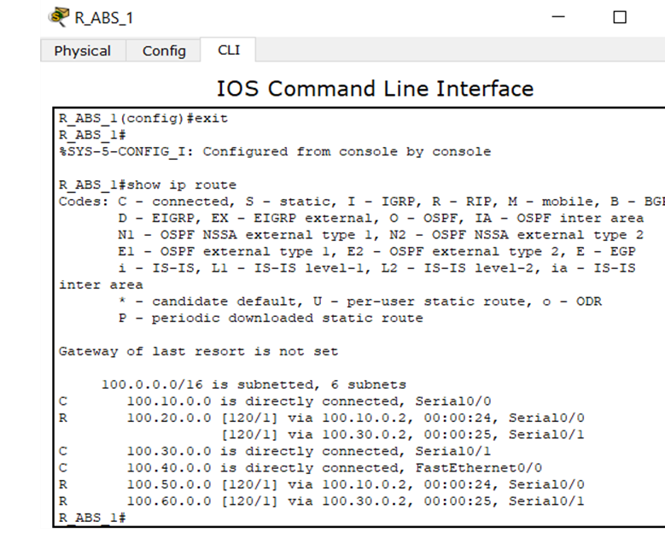
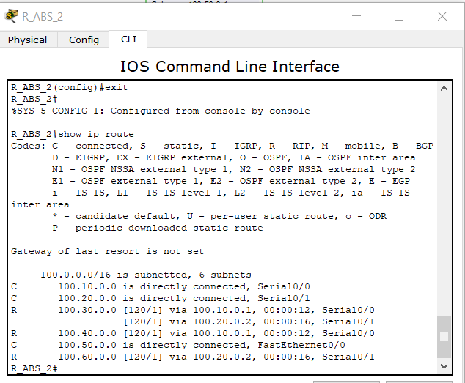
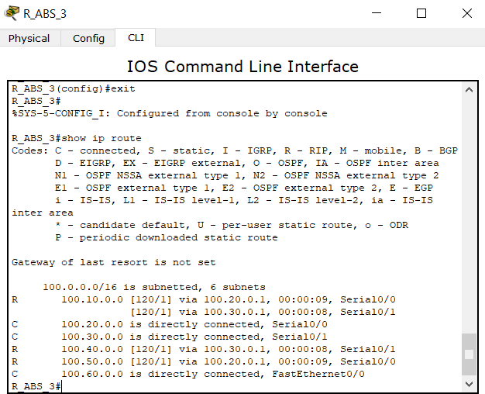

Можно сказать, что сеть 100.0.0.0/16 была разделена на 6 подсетей, и каждая из них подключена напрямую к определенному интерфейсу устройства.

- Перейдите к настройте протокола RIP.

2. Задание 2

7. Согласно вашему варианту задания, настройте RIPv2 на маршрутизаторах.
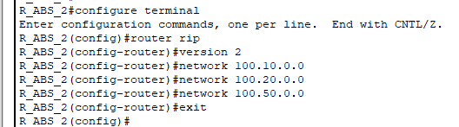.
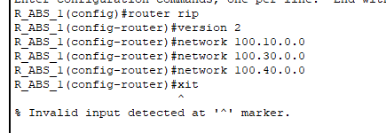
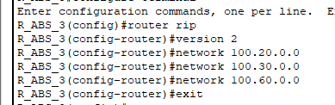

Отметить особенности протокола RIP.
Протокол RIP (Routing Information Protocol) - это простой и часто используемый протокол маршрутизации, который работает на основе дистанционно-векторного алгоритма. Вот его особенности:
- Простота и эффективность: RIP - один из самых простых протоколов маршрутизации, что обеспечивает его легкость в настройке и использовании. Он эффективен для небольших сетей, где требуется простой механизм обмена маршрутной информацией.
- Использование метрики: RIP использует метрику (обычно количество переходов) для определения лучших маршрутов. Пакеты маршрутной информации обновляются и передаются через сеть с определенной частотой.
- Медленная сходимость: Одной из недостаточных особенностей RIP является медленная скорость адаптации к изменениям в сети. Это может привести к задержкам в обновлении информации о маршрутах в случае изменения топологии сети.
- Ограничение на количество хопов: Оригинальная версия RIP (RIP v1) ограничивает количество хопов до 15, что может создавать ограничения для больших сетей. В RIP v2 это ограничение убрано.
- Отсутствие поддержки классовой маршрутизации: RIP не поддерживает классовую маршрутизацию, что приводит к проблемам с распределением адресов в сетях с более сложной структурой.
- Работает в IPv4: RIP является протоколом маршрутизации, предназначенным для IPv4-сетей.
- Использует UDP: RIP использует UDP-порт 520 для обмена информацией маршрутизации между устройствами.
- Поддерживает автоматическую маршрутизацию: Он автоматически обновляет таблицы маршрутизации при изменениях в топологии сети.
Хотя RIP прост в использовании, его медленная сходимость и ограничения по количеству хопов могут сделать его менее подходящим для более крупных и сложных сетей.

3. Задание 3. Тестирование протокола RIP
8. Использовать команды show ip protocols для инсталлированных протоколов и команду show ip route для просмотра таблиц маршрутизации всех маршрутизаторов.
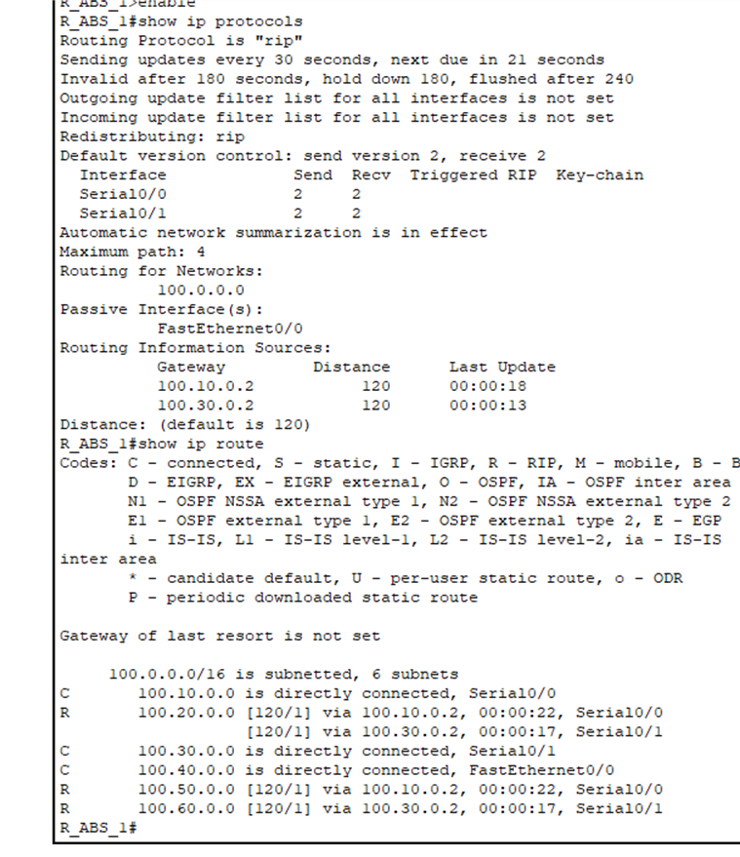
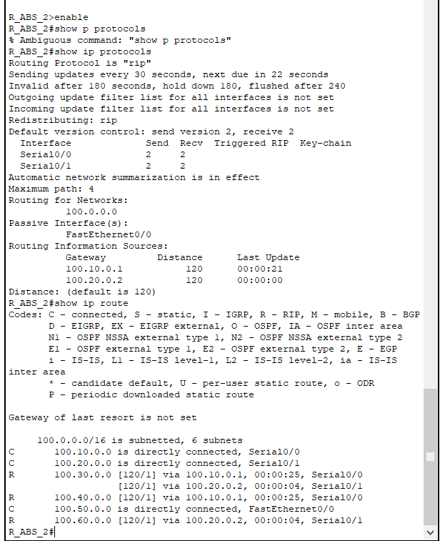
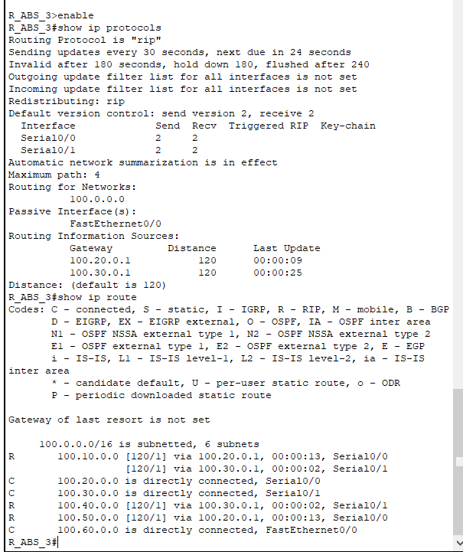
Протокол маршрутизации обновляет информацию о путях с другими маршрутизаторами каждые 30 секунд. Он ограничивает максимальную длину пути до 4 хопов. В выводе таблицы маршрутизации (команда show ip route) отображаются не только маршруты, полученные через протокол RIP, но и доступные пути через соседние маршрутизаторы.
- Результаты тестирования представить в отчете.
Будем использовать команду ping.
От PC_ABS_1 ко всем остальным компьютерам и роутерам:
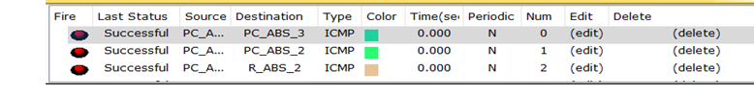
От PC_ABS_2 ко всем остальным компьютерам и роутерам:
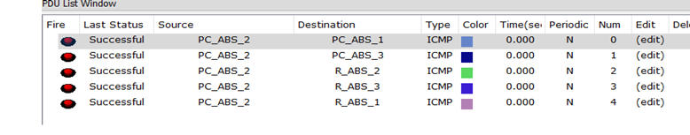
От PC_ABS_3 ко всем остальным компьютерам и роутерам:
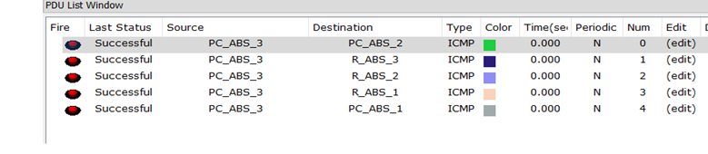
Как мы можем заметить, запросы проходят между всеми устройствами.
- Сделать анализ таблиц маршрутизации, полученных в заданиях 5 и 9
В первом случае все подсети 110.0.0.0/16 прямо подключены, тогда как во втором
некоторые из них достижимы через другие устройства с помощью протокола
маршрутизации (RIP). В дополнение ко второму случаю, в таблице указаны метрики для
каждого маршрута.

4. Задание 4. Конфигурирование пассивных интерфейсов

- Для заданной сети для всех маршрутизаторов определить и настроить пассивные интерфейсы.
Зачем иногда нужны пассивные интерфейсы?.
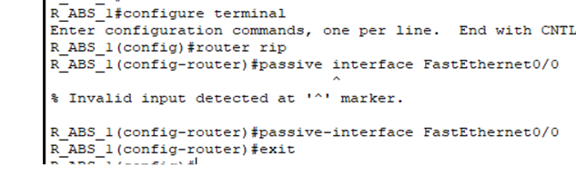
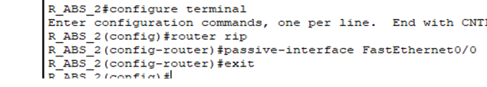
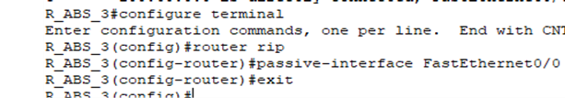
Пассивные интерфейсы используются для уменьшения нагрузки на маршрутизаторы или коммутаторы в сети. Они полезны, когда необходимо прослушивать трафик на определенном интерфейсе, но нет потребности в передаче данных через этот интерфейс.
Например, в случае, когда вы хотите, чтобы маршрутизатор получал обновления маршрутов от соседних устройств через определенный интерфейс, но не хотите, чтобы этот интерфейс сам становился частью процесса маршрутизации, вы можете сделать его пассивным. Это позволяет маршрутизатору слушать обновления маршрутов, но не передавать свои собственные данные.
Пассивные интерфейсы также могут использоваться для безопасности, чтобы предотвратить нежелательную передачу данных через определенный интерфейс.

- Сравнить объем трафика c трафиком в предыдущих заданиях.
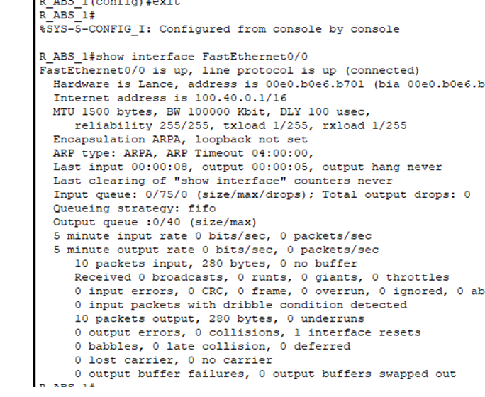
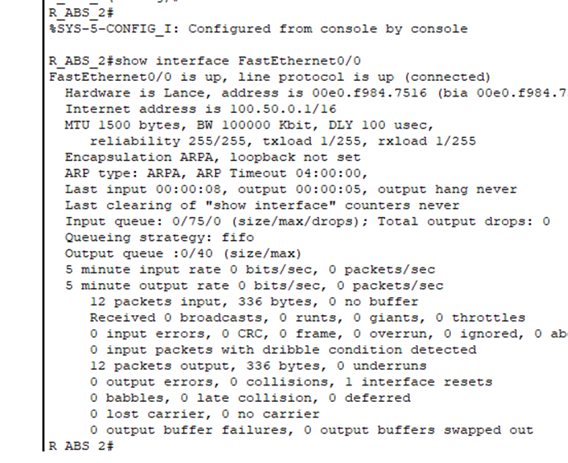
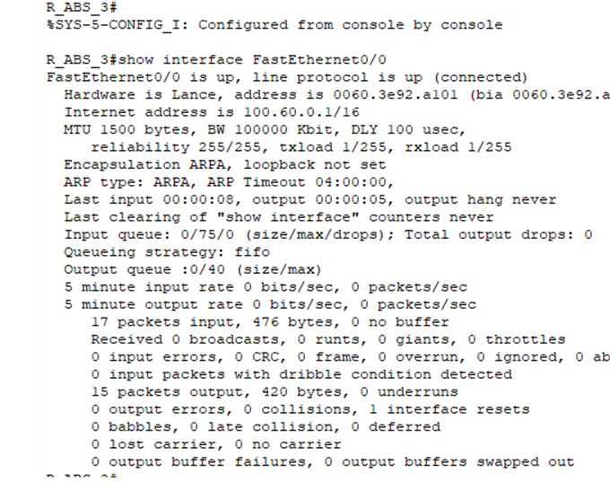
Были отмечены изменения в трафике. На вторых интерфейсах увеличилось количество переданных пакетов и объем данных, однако скорость передачи за последние 5 минут снизилась

5. Задание 5. Тестирование сети
- Используя команды (какие?) и как Вы сможете проверить достижимость всех узлов пользователей.
Используем команду ping.
И повторим пинги со всех ПК к остальным устройствам:
Для первого ПК:
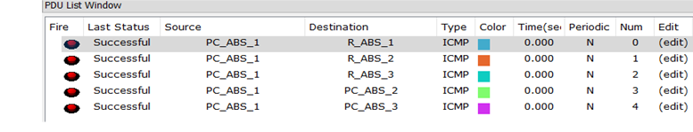
Для второго ПК:
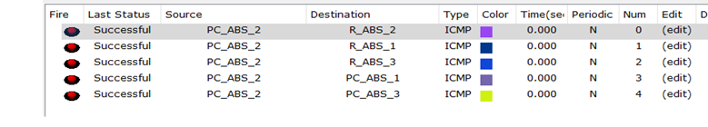
Для третьего ПК:
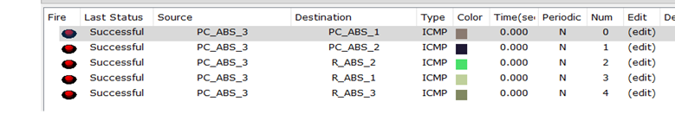
Как можно видеть, все пинги выполняются.

- Выдать снова таблицы маршрутизации всех трех маршрутизаторов.
Можете воспользоваться любыми допустимыми средствами.
Проанализируйте ранее выданные и сейчас таблицы маршрутизации
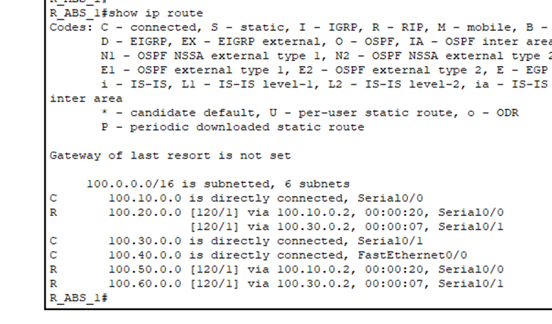
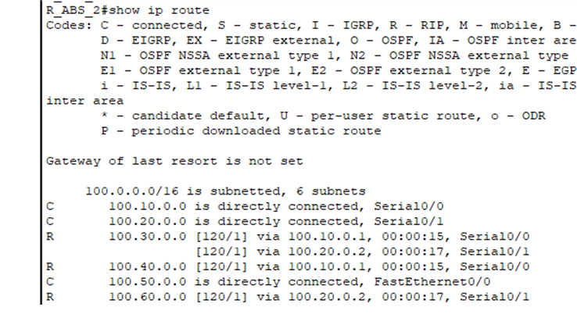
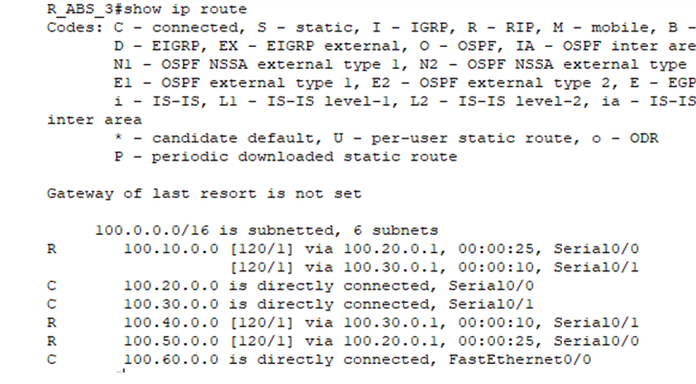
В первом выводе мы видим информацию о трех подсетях, прямо подключенных к
данному маршрутизатору:
- Подсеть 100.20.0.0/16 доступна через интерфейс Serial0/0.
- Подсеть 100.30.0.0/16 доступна через интерфейс Serial0/1.
- Подсеть 100.60.0.0/16 доступна через интерфейс FastEthernet0/0.
Во втором выводе эти три подсети также присутствуют, но теперь мы также видим
маршруты, полученные от других маршрутизаторов через протокол маршрутизации (RIP).
Второй вывод сообщает следующее:
- Подсеть 100.10.0.0/16 доступна непосредственно через интерфейс Serial0/0.
- Маршрут 100.20.0.0/16 был получен от другого маршрутизатора через интерфейс
- Serial0/0.
- Маршрут 100.30.0.0/16 был получен от другого маршрутизатора через интерфейс
- Serial0/1.
- Подсеть 100.30.0.0/16 доступна непосредственно через интерфейс Serial0/1.
- Подсеть 100.40.0.0/16 доступна непосредственно через интерфейс FastEthernet0/0.
- 15
- Маршрут 100.50.0.0/16 был получен от другого маршрутизатора через интерфейс
- Serial0/0.
- Маршрут 100.60.0.0/16 был получен от другого маршрутизатора через интерфейс
- Serial0/1.
Таким образом, второй вывод содержит дополнительную информацию о
маршрутах, полученных от других маршрутизаторов через протокол маршрутизации. Это
указывает на наличие динамической маршрутизации в сети, где маршрутизатор получает
информацию о доступных путях от других устройств

- Сохраните модель в файле №группа_Lab9_FIO_01.pkt.
- Создайте модель сети №2 (сделайте копию модели сети в файле №группа_ Lab9_FIO_02.pkt.)
Далее продолжайте работать только с моделью №2 в файле
№группа_ Lab9_FIO_02.pkt
- Разорвите канал связи между какой-нибудь парой смежных маршрутизаторов ( например; вытащили кабель из порта ) схема должна быть представлена в отчете.
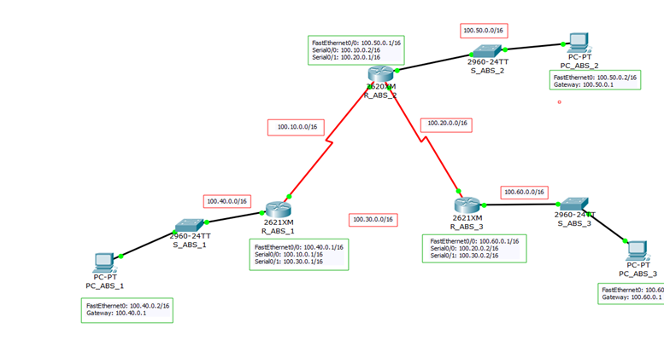

- Снова проверить достижимость всех узлов пользователей.
ПК1:
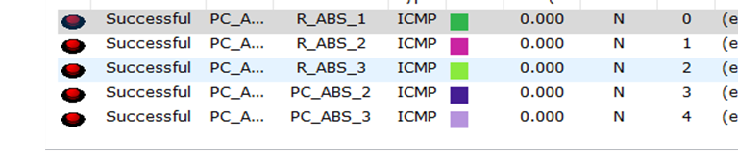
ПК2:
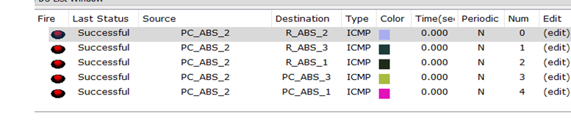
ПК3:
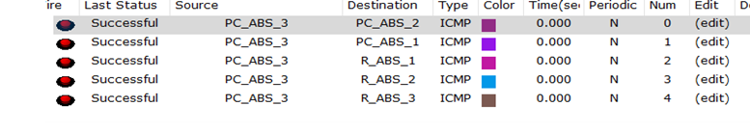
Как можно заметить, узлы всё ещё достижимы друг для друга.

- Снова выдать таблицы маршрутизации всех трех маршрутизаторов.

- Проанализировать таблицы маршрутизации до и после разрыва канала связи. Сделать выводы.
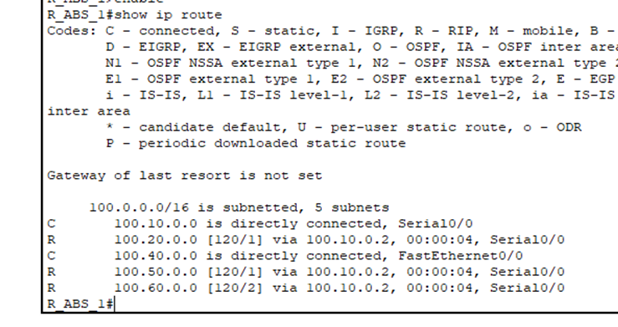
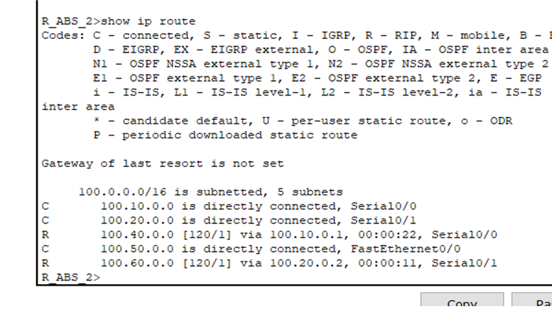
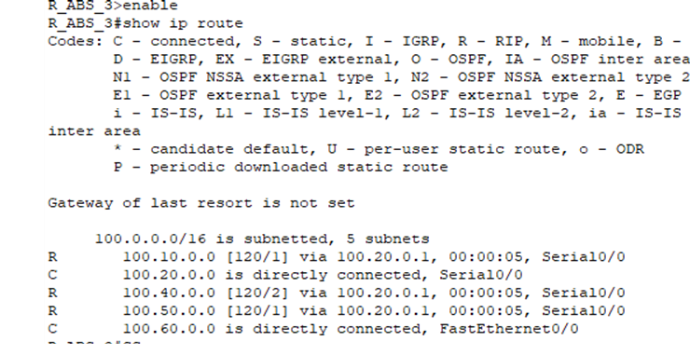
Стало на одну подсеть меньше. Это произошло из-за того, что мы удалили 1 связь. Соответственно изменились и маршруты.

- Создайте модель сети №3 (сделайте копию модели сети в файле
№группа_ Lab9_FIO_03.pkt.).
Восстановите Разорванный канал связи в пункте 17.
Снова проверить достижимость всех узлов пользователей. Проанализировать таблицы маршрутизации после разрыва (были уже получены в пункте 19) и после восстановления канала связи.
Сделать выводы
Достижимость узлов будем проверять командой ping, маршруты командой show ip route.
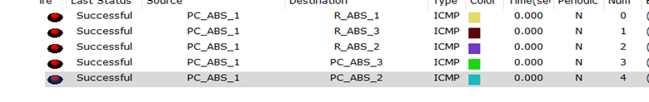
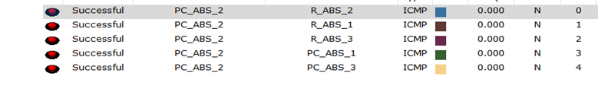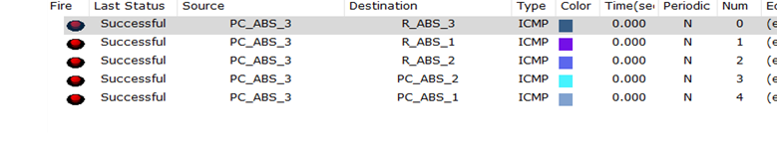
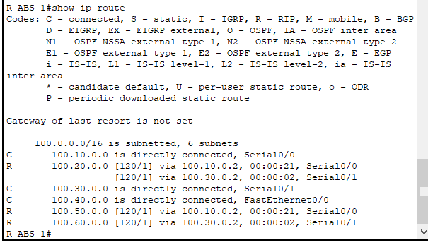
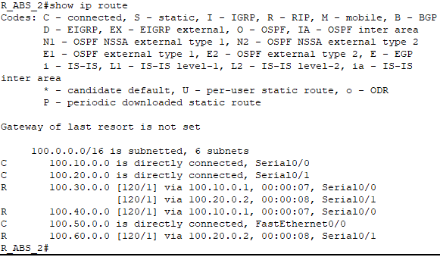
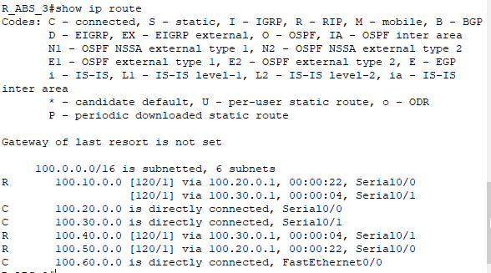

Рассмотрим на примере первого роутера:
В первом выводе:
- Подсеть 100.10.0.0/16 подключена непосредственно к интерфейсу Serial0/0.
- Маршрут 100.20.0.0/16 получен от другого маршрутизатора через интерфейс
- Serial0/0 с метрикой 120/1.
- Подсеть 100.40.0.0/16 подключена непосредственно к интерфейсу FastEthernet0/0.
- Маршрут 100.50.0.0/16 получен от другого маршрутизатора через интерфейс
- Serial0/0 с метрикой 120/1.
- Маршрут 100.60.0.0/16 получен от другого маршрутизатора через интерфейс
- Serial0/0 с метрикой 120/2.
Во втором выводе:
- Подсеть 100.10.0.0/16 подключена непосредственно к интерфейсу Serial0/0.
- Маршрут 100.20.0.0/16 получен от другого маршрутизатора через интерфейс
- Serial0/0 с метрикой 120/1.
- Маршрут 10.20.0.0/16 также получен от другого маршрутизатора через интерфейс
- Serial0/1 с той же метрикой 120/1.
- Подсеть 1100.30.0.0/16 подключена непосредственно к интерфейсу Serial0/1.
- Подсеть 100.40.0.0/16 подключена непосредственно к интерфейсу FastEthernet0/0.
- 20
- Маршрут 100.50.0.0/16 получен от другого маршрутизатора через интерфейс
- Serial0/0 с метрикой 120/1.
- Маршрут 100.60.0.0/16 получен от другого маршрутизатора через интерфейс
- Serial0/1 с метрикой 120/1.
- Разница между двумя выводами заключается в следующем:
- Во втором выводе маршрут 100.20.0.0/16 также получен через интерфейс Serial0/1,
- а не только через интерфейс Serial0/0, как в первом выводе.
- Во втором выводе добавлен маршрут 100.30.0.0/16, который подключен
- непосредственно к интерфейсу Serial0/1.
- Количество подсетей также изменилось: в первом выводе их пять, а во втором -
- шесть.

6. Задание 6. Тесты
Дать письменно в отчете аргументированные ответы на следующие вопросы.
- Может ли работать маршрутизатор, не имея таблицы маршрутизации? Варианты ответов:
а) может, если выполняется маршрутизация от источника;
б) нет, это невозможно;
в) может, если в маршрутизаторе задан маршрут по умолчанию;
г) может, если выполняется лавинная маршрутизация

Ответ: б)

- Можно ли обойтись в сети без протоколов маршрутизации?
В некоторых случаях сеть может работать без протоколов маршрутизации, особенно в небольших сетях с минимальной топологией, где устройства имеют статические маршруты. Однако в больших и сложных сетях протоколы маршрутизации существенно облегчают управление сетью и обеспечивают более эффективное распределение трафика.

- По какой причине в протоколе RIP расстояние в 16 хопов между сетями полагается недостижимым?
Варианты ответов:
а) поле, отведенное для хранения значения расстояния,
имеет длину 4 двоичных разряда;
б) сети, в которых работает RIP, редко бывают большими;
в) для получения приемлемого времени сходимости алгоритма.

Ответ: а)

7. Дополнительное задание 7 (только для желающих).
Легенда
- Создайте модель№4 сети (сделайте копию модели (№группа_Lab9_ФИО_02.pkt ) сети в файле №группа_Lab9_ФИО_04.pkt).
Далее продолжайте работать только с моделью №4 в файле №группа_Lab9_ФИО_04.pkt.
- В силу экономических, политических или иных причин, а скорей всего по вине студента-стажера администратора сети 192.168.5.0 был разорван канал связи между парой смежных маршрутизаторов R2 и R3 (см. например; как на рисунке ниже).

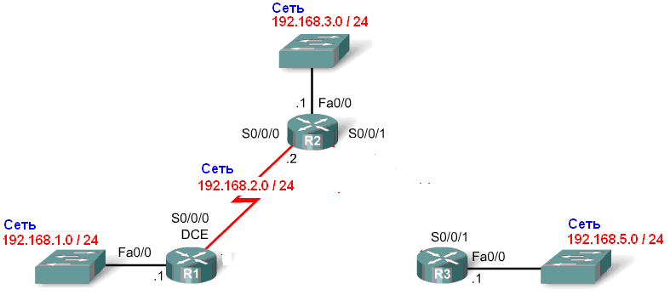
Рисунок 12
- Решение проблемы студентом стажером.
Администратор сети 192.168.5.0 (студент_стажер ФПМИ Иванов), чтобы скрыть эту ситуацию (см. п.2), и свою вину от своего руководства и как то оживить сеть, подпольно подсоединил временно свой маршрутизатор R3 к коммутатору-хабу сети 192.168.1.0. Кстати, администратором сети 192.168.1.0 был хороший друг нашего студента (также ФППИ –шник). Схему временного подключения представить в отчете. (Сетевые адреса сохранить из вашего варианта задания).
Вставить схему сети модели №4 с подпольным подключением.

- Оценить решение студентов.
  - Снова проверить достижимость всех узлов пользователей.
  - Опять выдать таблицы маршрутизации всех трех маршрутизаторов.
  - Выполнить сравнительный анализ таблиц маршрутизации.

